**Барсегян Рипсиме Гагиковна,** учитель английского языка

МБОУ СШ № 129, г. Красноярска, 2022 г.

**Творческий учитель**

В наше время в обучении иностранного языка применяется огромный перечень методов, одним из которых является творческий подход. На своих уроках я реализую творческую модель обучения путём комбинации разных способов. Во-первых, учитываю способности, интересы, различные сильные стороны класса и учеников, подбирая для них подходящий метод, материал и стиль обучения. После сборки 3 компонентов, насыщаю урок функциональностью. Новую программу PISA я оцениваю, как неограниченный ресурс и инструмент для развития функциональной грамотности у учеников, что является важным аспектом современного обучения.

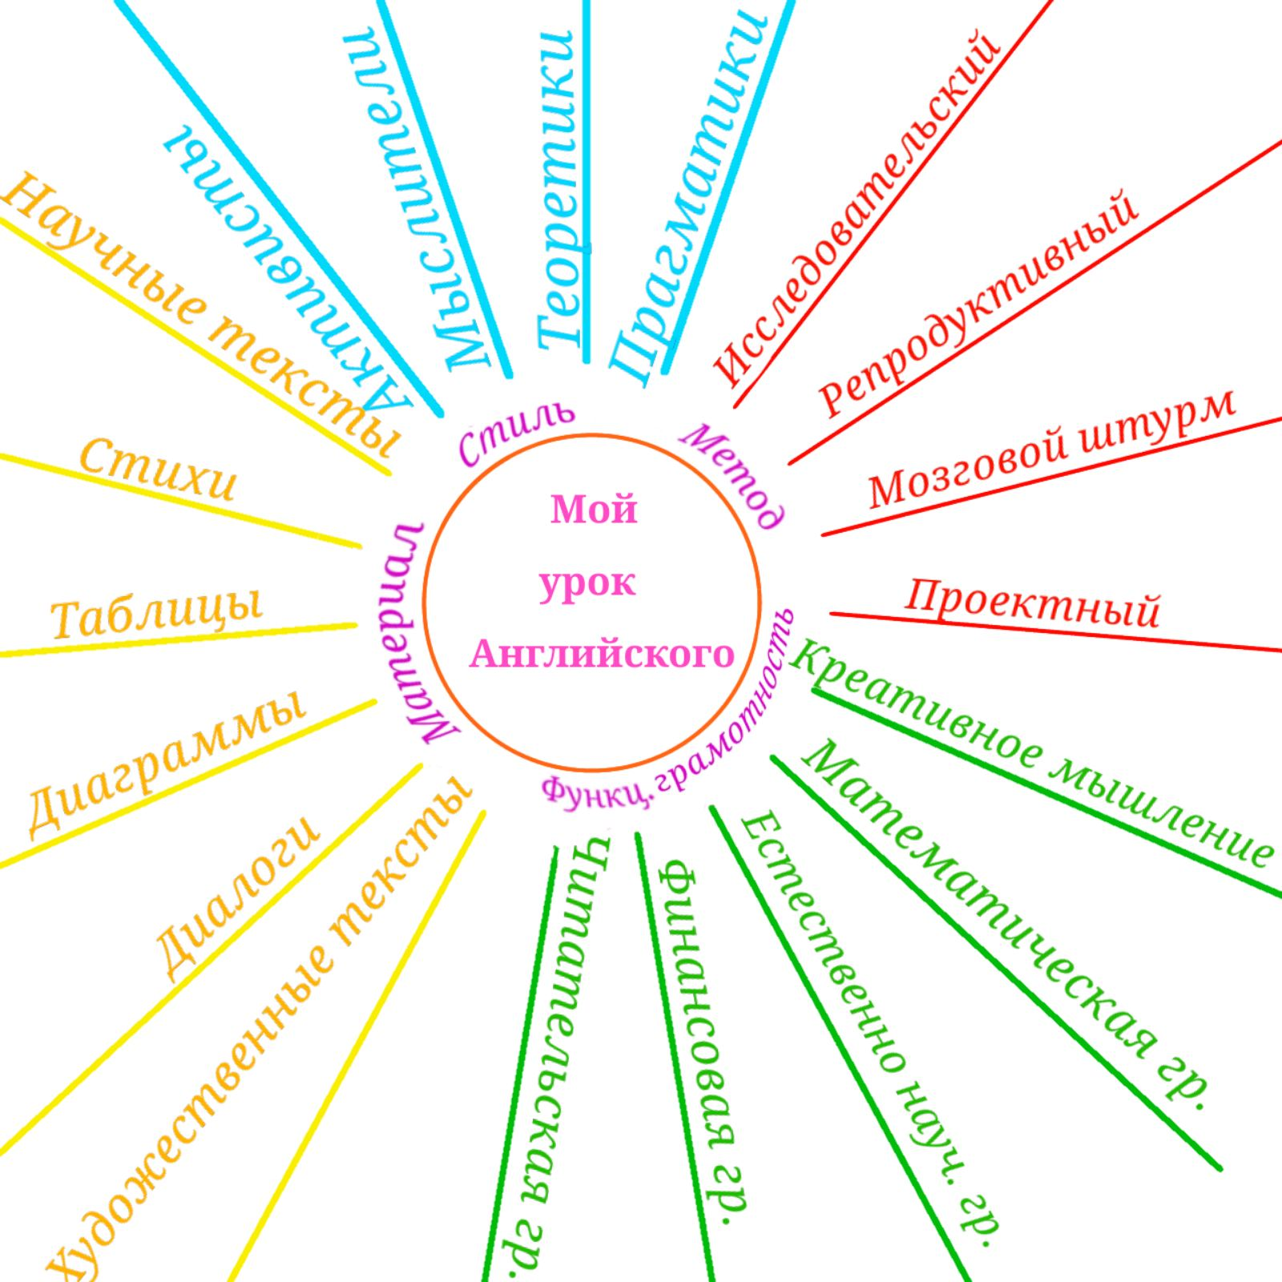

Далее описываю различные приёмы и способы, которые делают урок более интересным, увлекательным, а также облегчают процесс освоения нового материала. Самая частая проблема, с которой я сталкиваюсь, это затруднения учеников в запоминании и написании новых слов. Просто послушать, списать и увидеть слово на доске бывает недостаточно. Я поступаю в таких случаях следующим образом, добавляем немного театральности в произношение. Слово повторяем три раза: первый раз с радостью, второй с грустью, а третий - без эмоций. Другой приём: сперва произносим слово шёпотом, далее нормальным голосом, а потом так громко, чтобы вся школа нас услышала. Другой приём, это наша любимая подвижная игра «Мухобойка», которую провожу для проверки лексики и грамматики. Поочерёдно к доске подходят 2 ученика, берут мухобойки, я быстро вразноброс проговаривают слова, которые написаны на карточках (могут быть в виде пчёлки, цветов) и примагничены к доске.

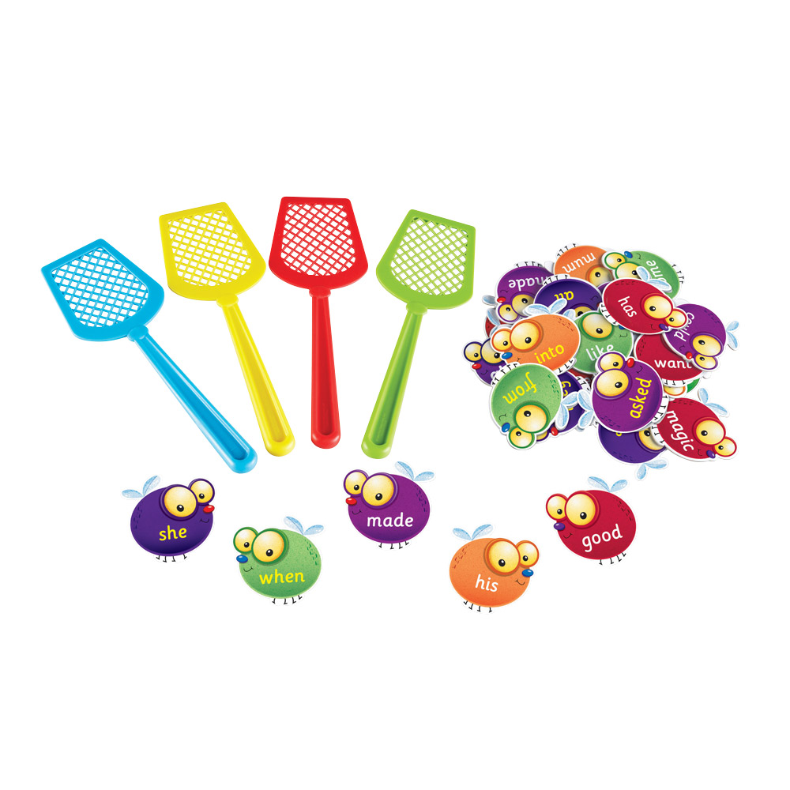

Такие игры позволяют оживить обстановку и сделать урок более весёлым. Детям в младших классах очень помогает способ сериаций (Sequencing). Это видеолента на который чередуются 3 или 4 картинки, как кадры фильма в замедленного темпе. Дети смотрят и повторяют. Далее можно добавлять по 1 картинке. Можно учить слова по любым темам.

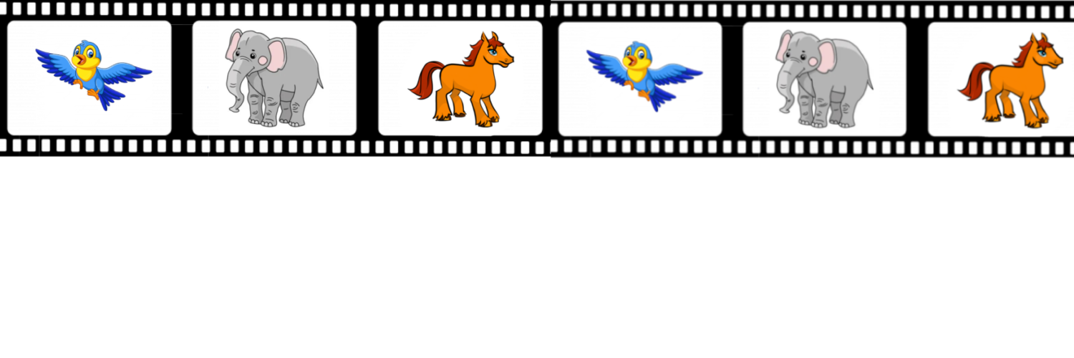

Другой наиболее важный аспект для меня в применении творческого подхода, это использование межпредметных связей. Учитывая и изучая общешкольный план учебно-методический работы, я разрабатываю интегрированные уроки. Наиболее благоприятны для интеграции уроки математики, географии, информатики и предметы деятельного цикла - музыка, ИЗО. Интегрированный урок- одно из новшеств современный методики.

Например, в младших классах можно изучать названия математических действии и решать примеры на английском языке. Тема «Мой дом» даёт возможность изучать геометрические фигуры и чертить их, а в конце оформить работу и защитить проект.

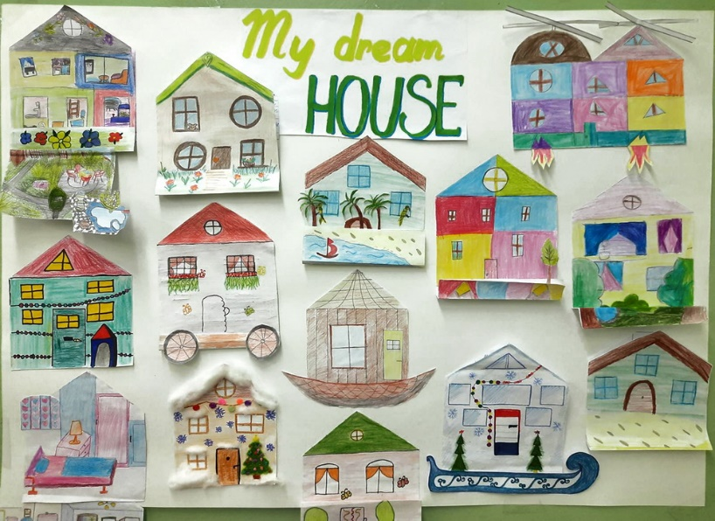 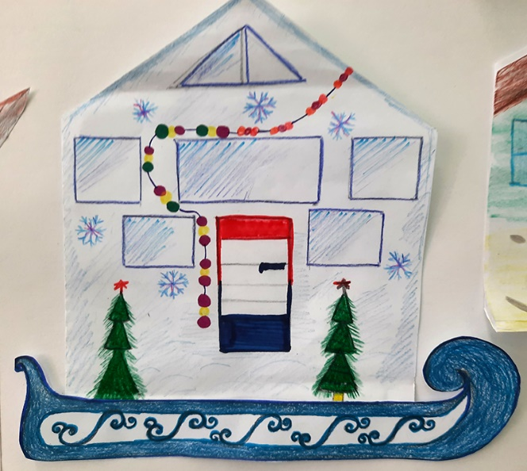

Базовый навык программирования, изученный на уроке информатики, даёт возможность более наглядно отработать тему «Моя будущая профессия» на уроке английского.

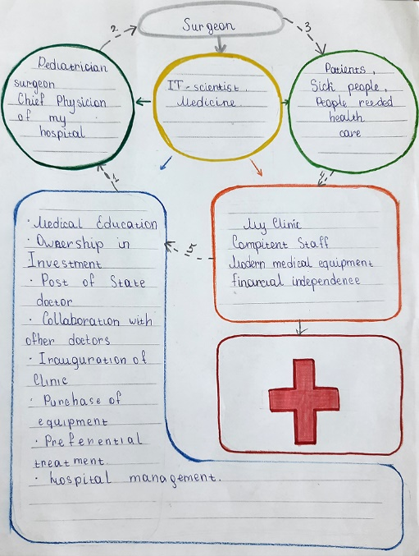 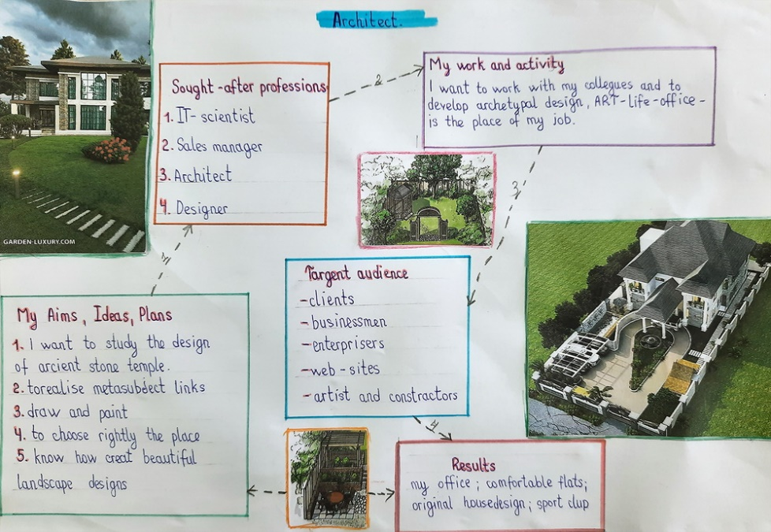

Этот стиль обучения подходит для таких классов, где ученики способны обучаться на конкретном опыте, любят воплощать в жизнь планы и участвовать в новых проектах. Они больше доверяют чувствам, чем логическому анализу. В обучении любят совместно выполнять задания, достигать целей, предпочитают решать социальные и межличностные проблемы. Ученикам 8, 9 класса очень нравится составлять разные бизнес-идеи с помощью этого навыка.

Для классов, которые не так хорошо справляются работой с текстом, разрабатываю спайдерграмму (Spidergram) на данную тему (еда, напитки, путешествие, животные). Этому стилю обучения соответствуют ученики, которые могут работать с большими объёмами информации, упорядочивая её логически.

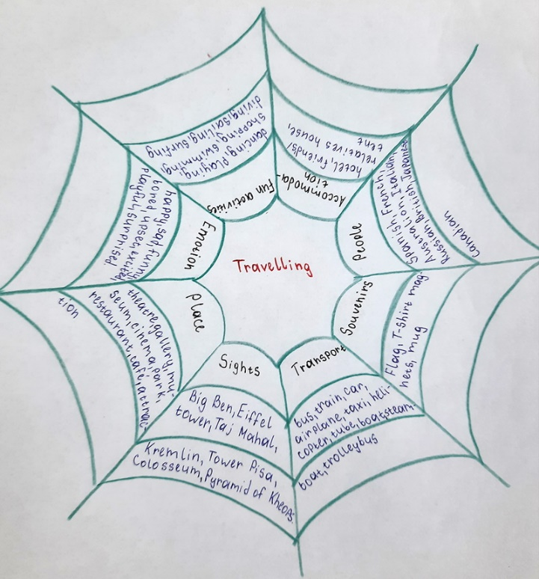 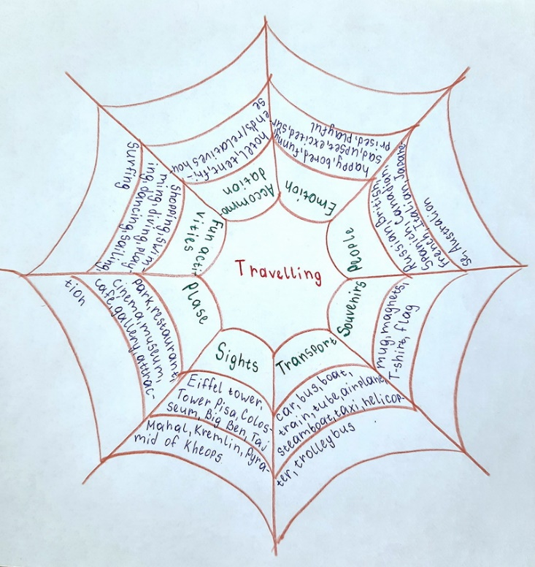

Тема «Страны и города» позволяет ученикам использовать свои знания по географии. Выполняем проектную работу на тему «Моё кругосветное путешествие». На карте мира ученики обозначают страны и города, составляют маршрут употребляя глаголы движения и названия разных видов транспорта. Урок богат не только теорией грамматики (временные периоды), но и функциональностью.

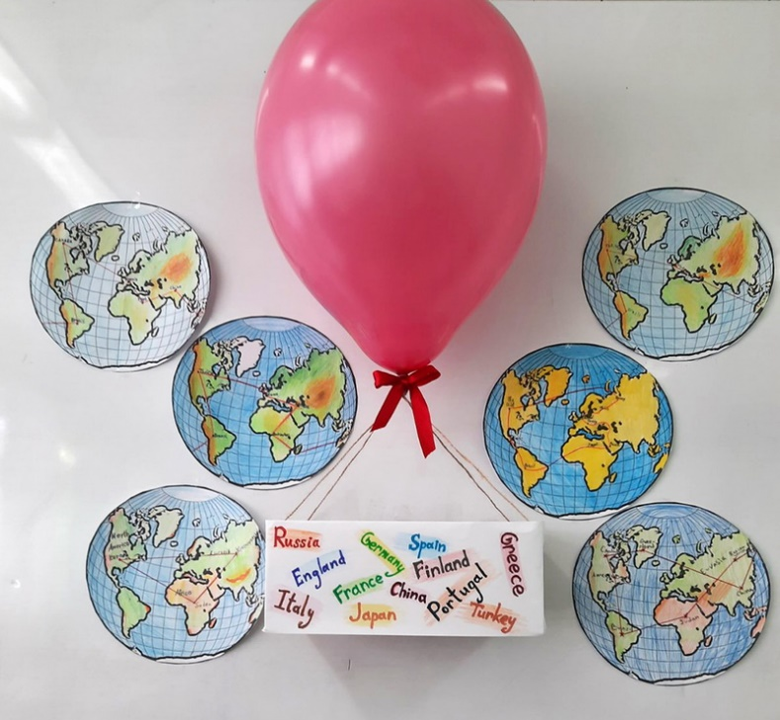 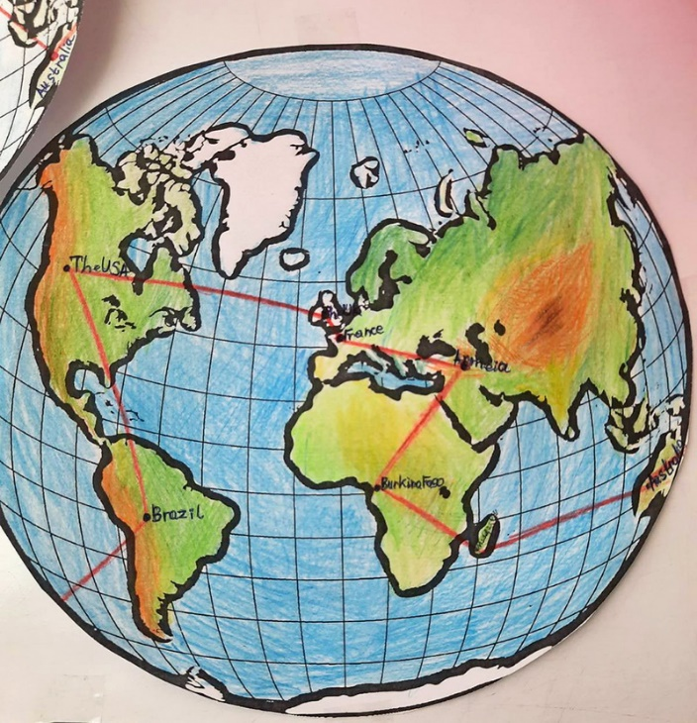

Другой интересный метод для изучения названия стран, городов и улиц, это написание письма человеку (друг, родственник, Дед Мороз), который находиться в другой стране.

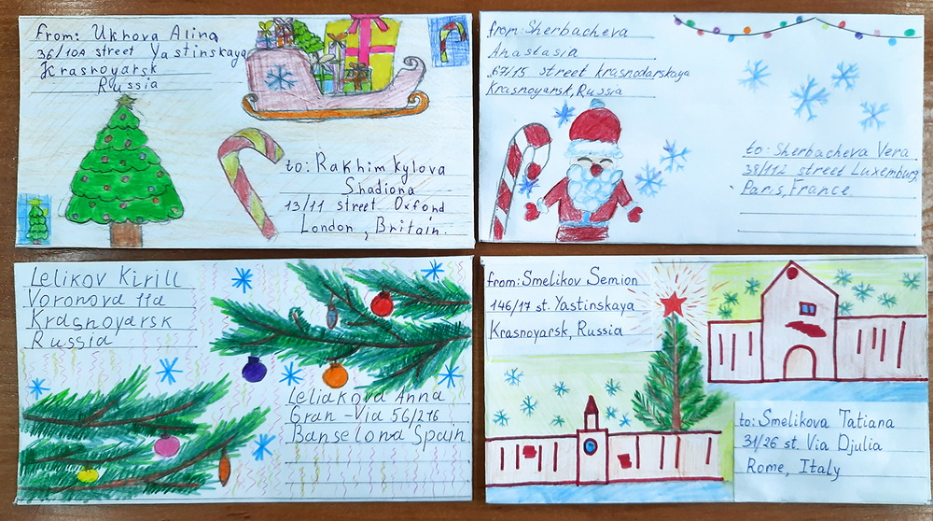

Тема «Транспорт», «Животные» дают возможность ученикам отработать креативное мышление на уроках английского.

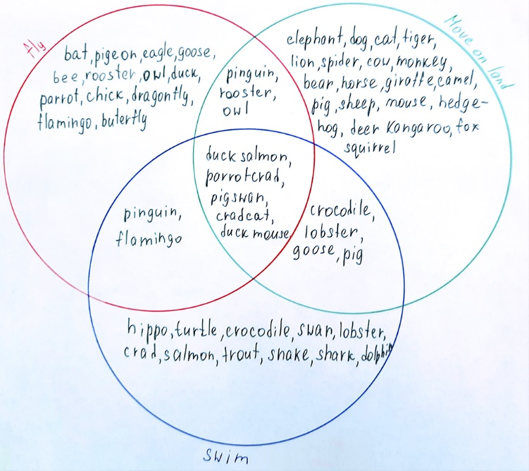

Очень важный момент, все ответы, написанные во внутреннем секторе (воображаемые животные, виды транспорта) принимаются.

Другое задание на креативное мышление. В центре круга пишем слово, а на лучики дети должны написать, что можно сделать с ним (глаголы).

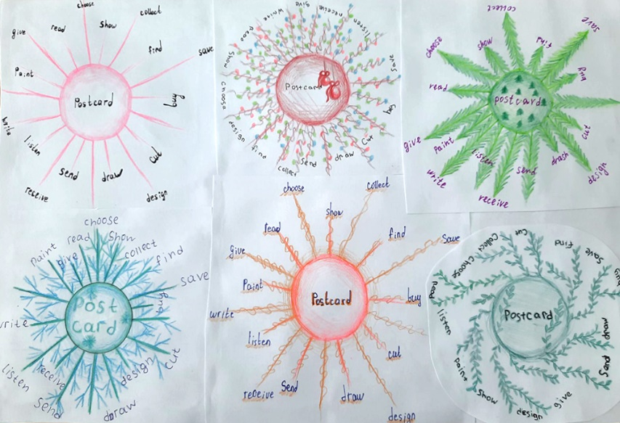 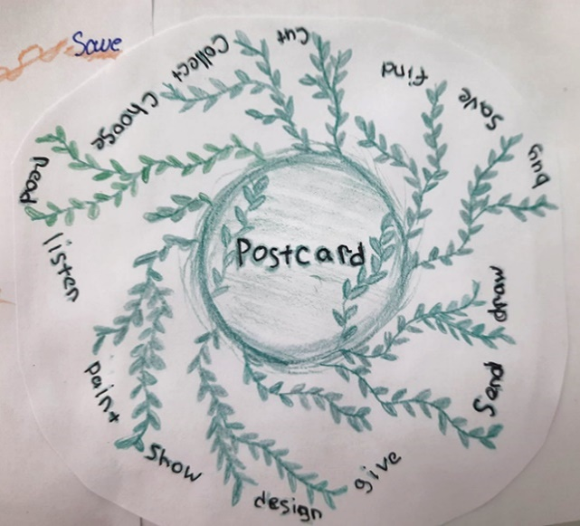

Наиболее интересный метод для развития креативного мышления у учеников - «Мозговой штурм» (Drilling). Это особая техника задавания вопросов. Ученикам надо собрать как можно больше идей и ответов (лёгкая форма), а потом отобрать самый нужный вариант (сложная форма).

Пример вопросов лёгкой формы:

* Назови 3 способа, как разжечь костёр;
* Назови 5 мест, где холодно и жарко;
* Назови 4 фрукта и овоща зелёного цвета;
* Что находится в чемодане?

Вопросы в сложной форме выполняются всем классом и даётся время на раздумье. Например: найдите отличительный признак стола.

Ученикам надо

1.найти как можно больше признаков и классифицировать их;

2.оценить их по значимости;

3.найти фактор первого порядка по самому значимому признаку.

Применяем приём «Рыбной кости» (Fishbone).

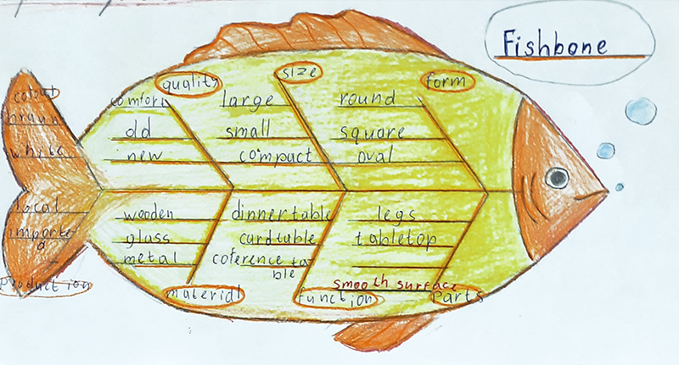

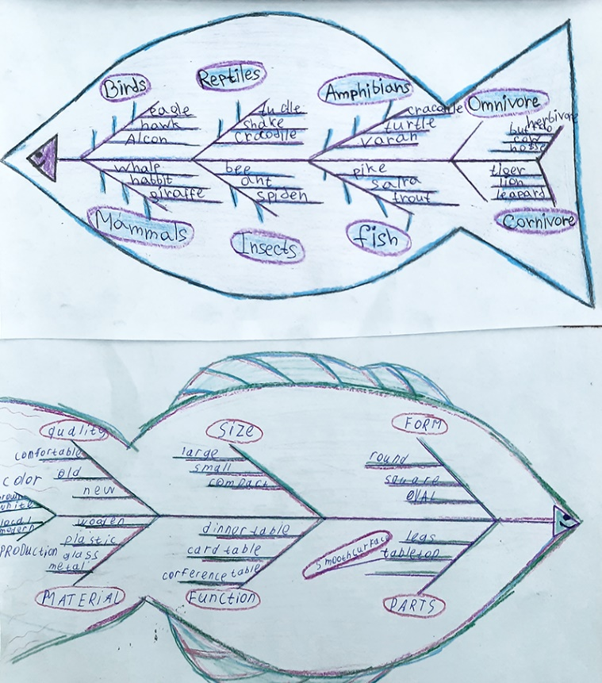 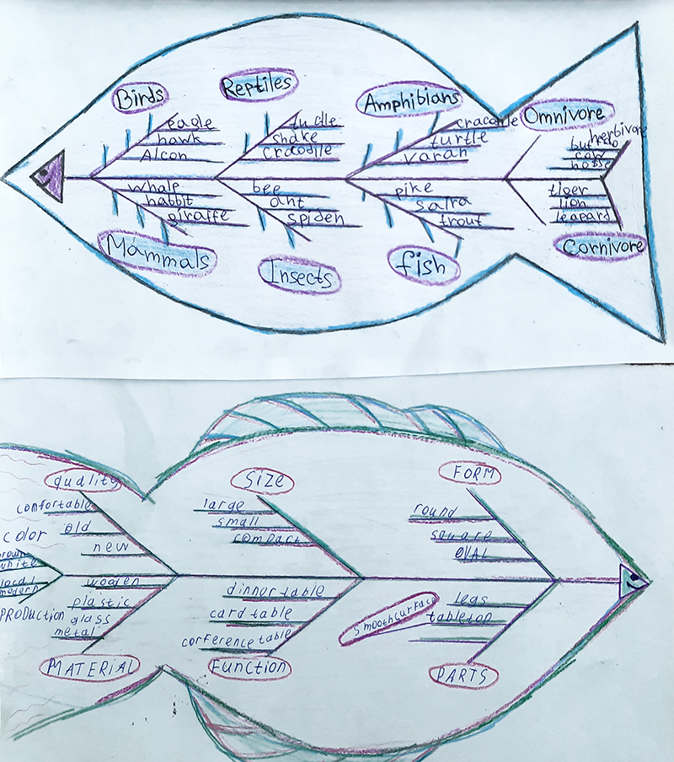

Кроме школьной программы, я также организую и провожу внеурочную деятельность. Дети просто обожают любые креативные проекты. С удовольствием принимают участие в праздниках, проектах, предметных неделях (неделя Английского языка, День Валентина, Праздник красоты и т.д.), где во всем объёме раскрывают и показывают свои творческие идеи, навыки и умения.

Творческие работы и достижения учеников очень вдохновляют меня и дают более широкие возможности выбора и применения творческого подхода в обучении. Правильный подбор всех компонентов урока - это наша с детьми совместная работа, во время которой мы вместе преодолеваем трудности и показываем хорошие результаты не только в учебном и творческом плане, но и на разных конкурсах и олимпиадах.

